ООО «БИС»

Руководство по эксплуатации
«Единая электронная регистратура»

Калуга, 2022 г.

СОДЕРЖАНИЕ
1. Общая информация 3
2. Стартовое окно оператора системы 3
3. Прием обращения пациента 4
4. Запись на прием 6
4.1. Запись к узкому специалисту 7
4.2. Запись к узкому специалисту 8
5. Вызов врача на дом 9
6. Обращение граждан 10
7. Запись на вакцинацию 12
8. Завершение обращения 12

- Общая информация
ПО «Единая электронная регистратура» представляет собой CRM систему, которая интегрирована с региональной медицинской информационной системой посредством API, что позволяет системам моментально обмениваться данными в закрытом и защищенном контуре.
Звонки поступают на единый федеральный номер 122, при обращении пациент попадает в интерактивное меню с тональным набором для выбора услуги:
- получить информацию, связанную с коронавирусной инфекцией;
- для граждан старше 65 лет, которым требуется помощь волонтеров;
- запись на прием к врачу;
- вызов врача на дом;
- оставить обращение или жалобу;
- получить информацию о режиме работы государственных медицинских организаций региона;
- получить информацию о порядке проведения профилактических осмотров и диспансеризации;
- запись на вакцинацию медицинских работников.
- Стартовое окно оператора системы
В режиме ожидания обращений пациента, у оператора открыто стартовое окно CRM. В нем отображается важная актуальная информация, уведомления.
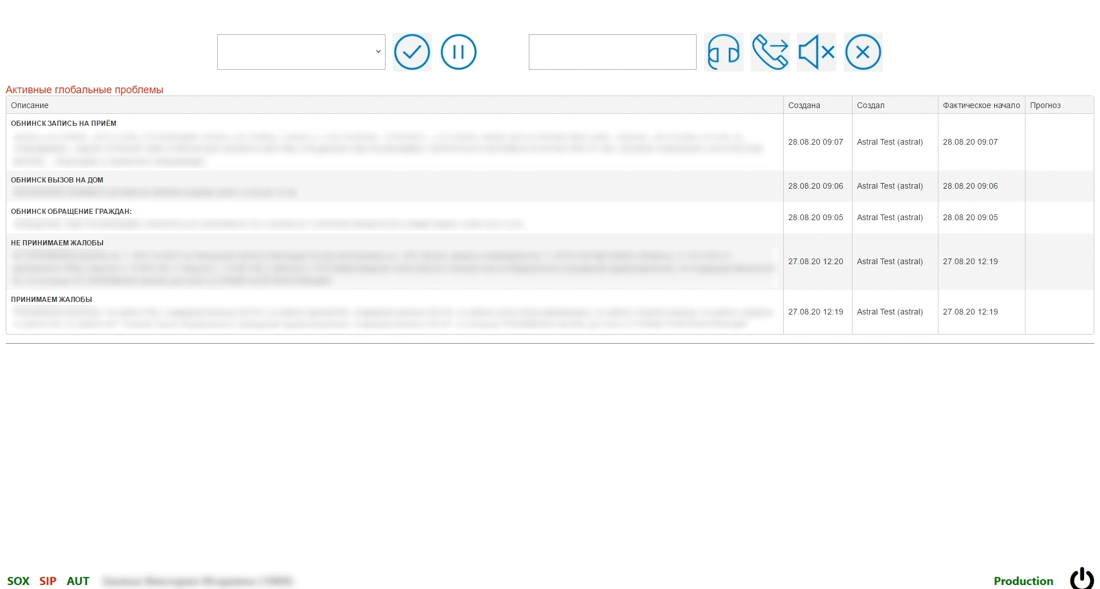
Рис. 1. Стартовое окно CRM
При поступлении звонка отображается окно с входящим вызовом. Чтобы принять звонок необходимо нажать кнопку Ответить, для отмены звонка – Отмена.
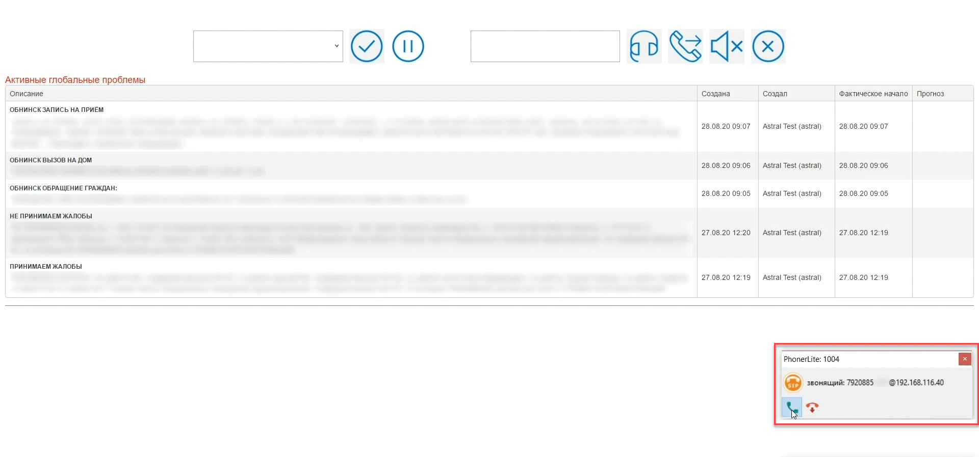
Рис. 2. Отображение окна с входящимо звонком
- Прием обращения пациента
После принятия звонка открывается окно с темой обращения (1), которую пациент выбрал в интерактивном меню. В соответствии с темой обращения, отображается текст приветствия для оператора (2). В правом верхнем углу идет отсчет времени звонка (3), после трех минут, время будет подсвечено красным цветом, это значит, что оператор вышел за рамки рекомендуемого времени обработки обращения.
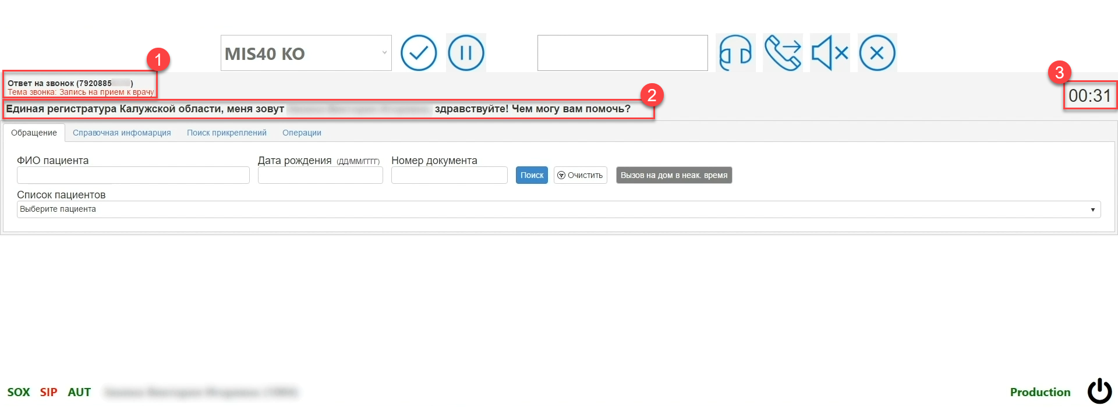
Рис. 3. Окно входящего обращения
Для идентификации пациента на вкладке Обращение необходимо указать ФИО пациента, дата рождения, а также документам: полису ОМС, СНИЛС, паспорта. При вводе данных в поле Список пациентов будут отображаться записи пациентов. Необходимо нажать на нужного пациента в списке, чтобы открыть его карточку.
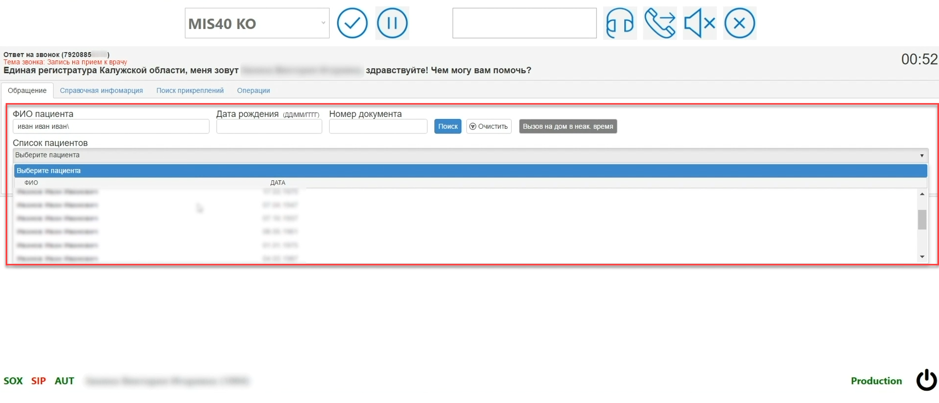
Рис. 4. Поиск пациента при обращении
В карточке пациента отображается основная информация, здесь содержится данные о пациенте:
- ФИО (1);
- Дата рождения (2);
- Возраст (3);
- Контактный номер телефона (4);
- Информация о прикреплении к медицинской организации и зоне обслуживания (5);
- Номер медицинского полиса (6);
- Номер СНИЛС (7);
- Адрес проживания (8).
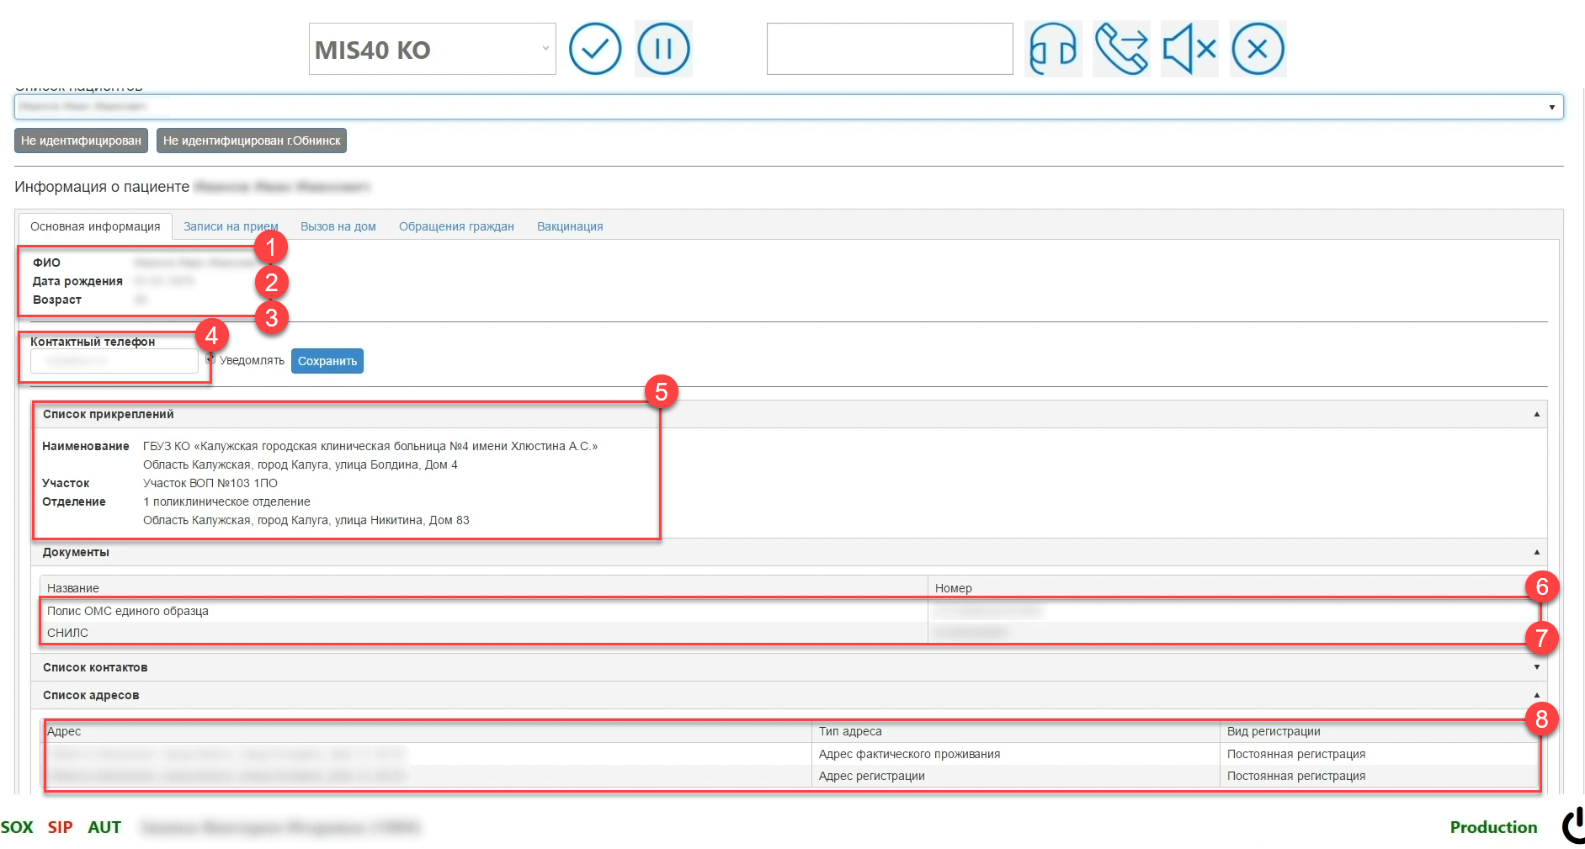
Рис. 5. Окно «Основная информация о пациенте»
При записи пациента на прием оператором уточняется согласие на получение смс-оповещение о дате и времени записи. Для этого уточнить удостовериться что в поле контактный телефон указан актуальный номер телефона пациента, установить флажок рядом с полем уведомления и нажать кнопку Сохранить (1). В открывшемся окне подтвердите обновление контактного телефона пациента (2).
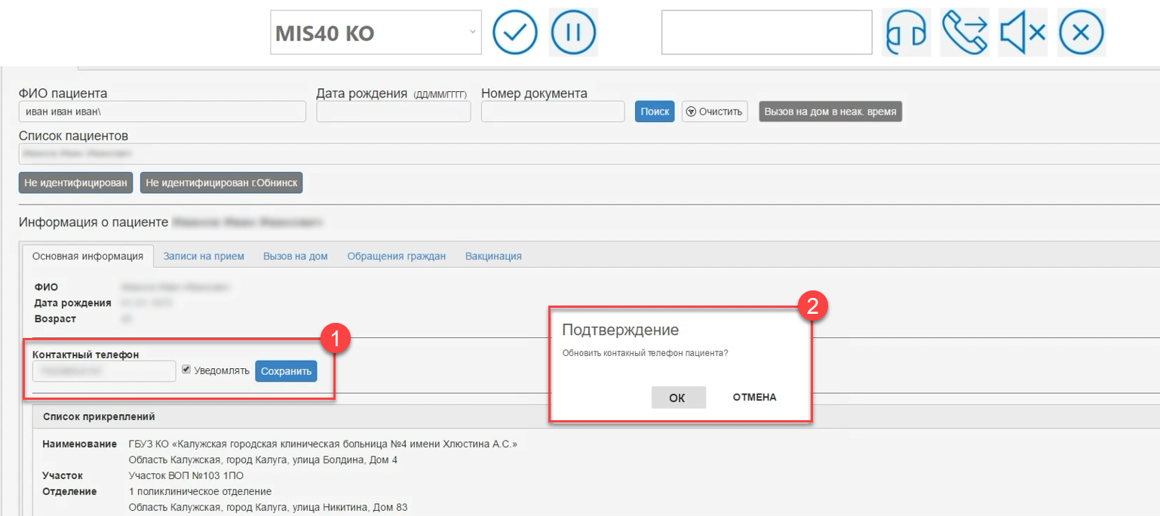
Рис. 6. Активация функции смс оповещения о приеме к врачу
- Запись на прием
Через систему возможно произвести запись на первичный прем к участковым и узким специалистам через вкладку Запись на прием. Участковый специалист, это врач общей практики – терапевт или педиатр, в зависимости от возраста пациента.
Узкий специалист – стоматолог, хирург, невролог, офтальмолог, отоларинголог, гинеколог, дерматовенеролог. Перечень специальностей можно настроить.
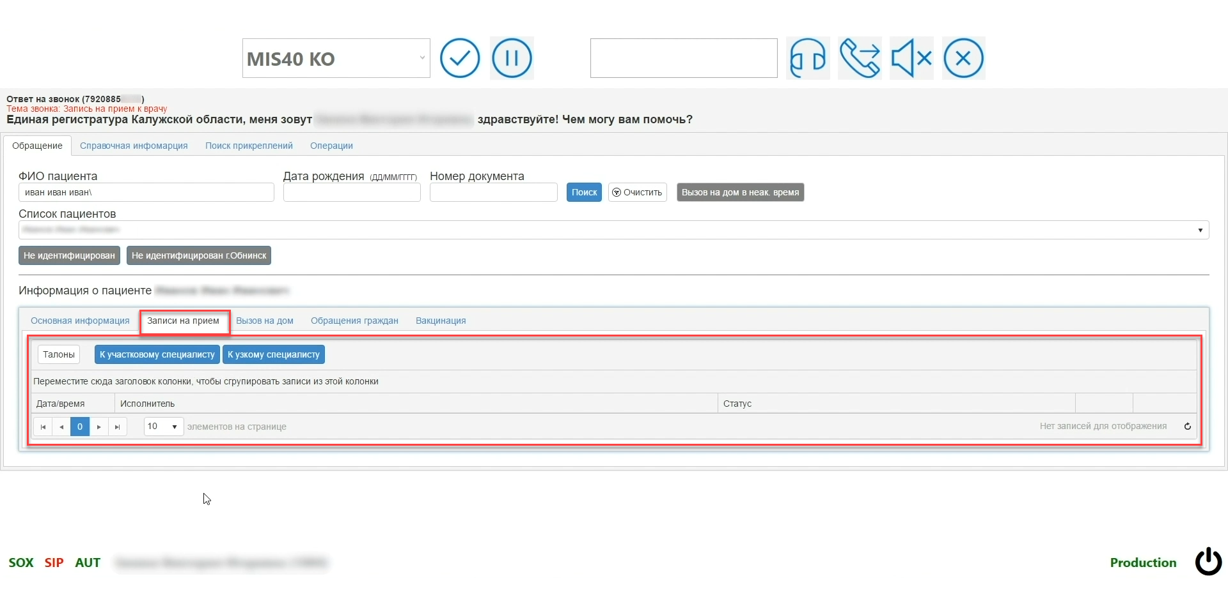
Рис. 7. Вкладка «Запись на прием»
На вкладке Запись на прем возможен просмотр талонов пациента (1). По талону возможна отмена записи, нажав кнопку Отменить (2).
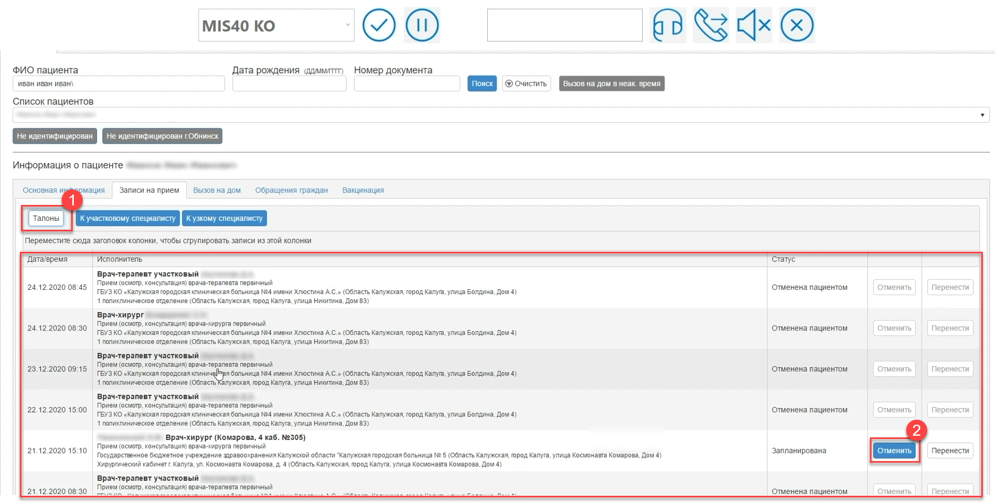
Рис. 8. Раздел «Талоны»
Также возможно оформление жалобы на конкретное посещение.
  - Запись к узкому специалисту
Чтобы записать пациента к участковому специалисту нажмите кнопку К участковому специалисту. В открывшемся окне, в поле Ресурс отображается информация об участковом специалисте (1), к которому прикреплен пациент.
Для просмотра расписания специалиста необходимо выбрать временной интервал и нажать кнопку Поиск (2). Будут отображены свободные периоды в расписание специалиста, необходимо выбрать нужный (3). Ниже отобразятся ячейки со временем, доступные для записи. Необходимо уточнить удобное время для пациента и выбрать время в системе (4).
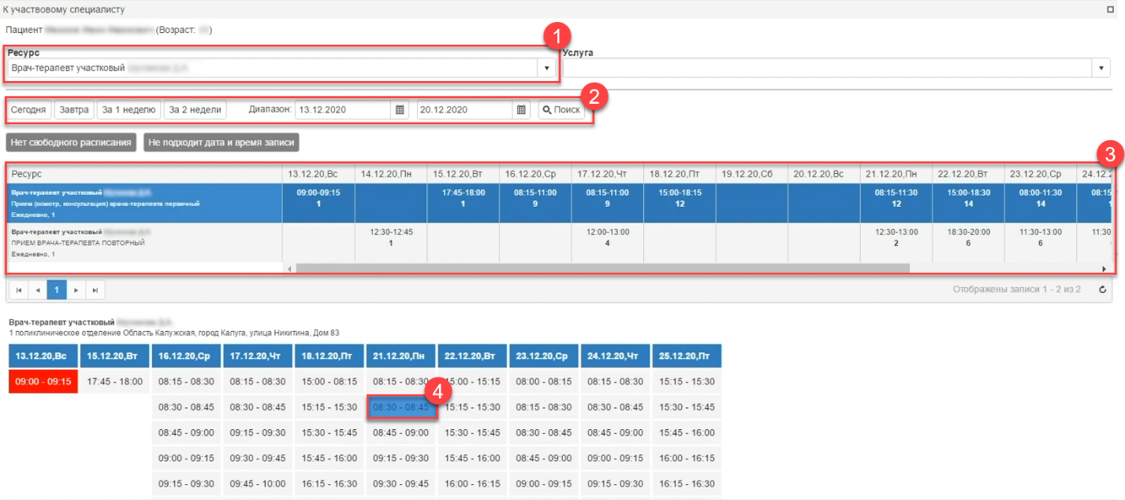
Рис. 9. Окно «К участковому специалисту»
Появиться окно с запросом на подтверждение записи, нажмите кнопку ОК (1), далее отобразиться уведомление о записи на прием (2). Пациенту придет смс оповещение с данными о записи на прием.
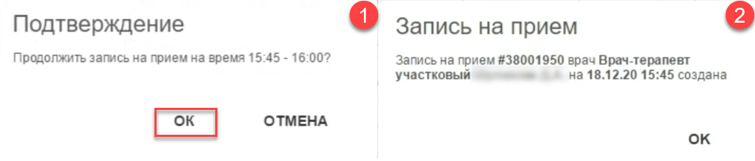
Рис. 10. Уведомления о записи на прием
Если расписание к выбранному специалисту отсутствует или пациент хочет посетить другого специалисту, возможна выгрузка расписания по поликлиническому отделению, к которому прикреплен пациент.
  - Запись к узкому специалисту
Чтобы записать пациента к узкому специалисту необходимо нажать кнопку К узкому специалисту. Необходимо уточнить у пациента специализацию врача, и ввести наименование в поле Услуга (1).
Для просмотра расписания специалиста необходимо выбрать временной интервал и нажать кнопку Поиск (2). Будут отображены свободные периоды в расписание специалиста, необходимо выбрать нужный (3). Ниже отобразятся ячейки со временем, доступные для записи. Необходимо уточнить удобное время для пациента и выбрать время в системе (4).
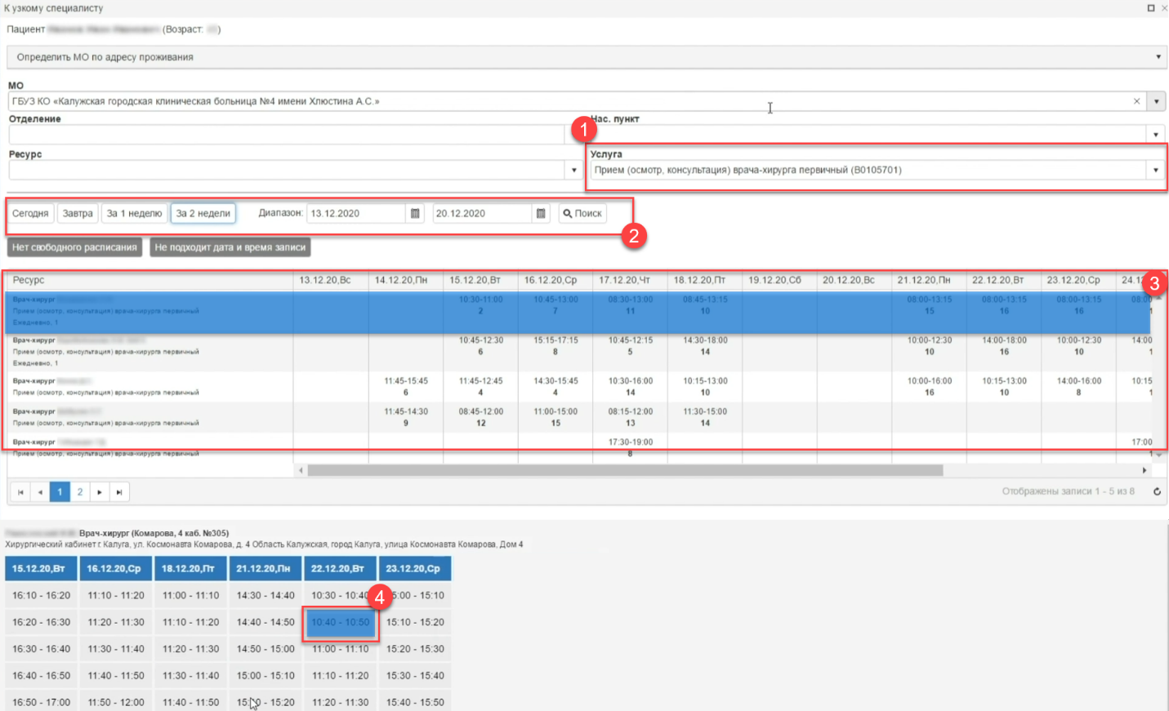
Рис. 11. Окно «К узкому специалисту»
Появиться окно с запросом на подтверждение записи, нажмите кнопку ОК (1), далее отобразиться уведомление о записи на прием (2). Пациенту придет смс оповещение с данными о записи на прием.
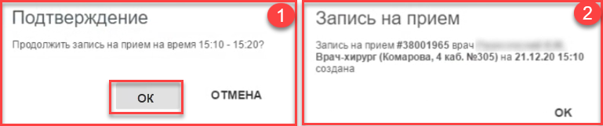
Рис. 12. Уведомления о записи на прием
Если расписание к выбранному специалисту отсутствует или пациент хочет посетить другого специалисту, возможна выгрузка расписания по поликлиническому отделению, медицинской организации или по населенному пункту.
- Вызов врача на дом
Вызов врача на дом оформляется в активное время приема заявок и перенаправляются в медицинские организации во время разговора с пациентом.
Чтобы вызвать врача на дом необходимо перейти на вкладку Вызов на дом (1) и нажать кнопку Оформить вызов (2).
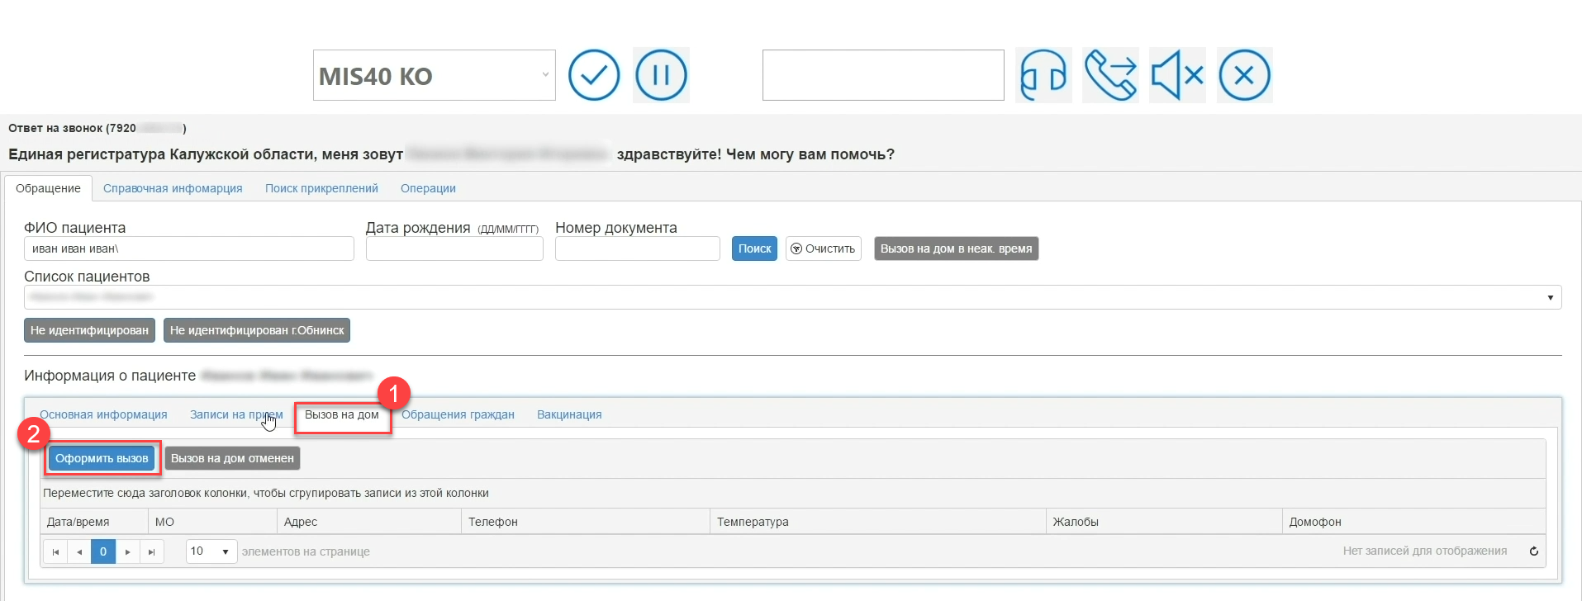
Рис. 13. Вкладка «Вызов на дом»
В открывшемся окне необходимо заполнить поля:
- Адрес места нахождения пациента, по которому автоматически будет определена медицинская организация, к которой закреплен пациент;
- Код домофона;
- Контактный номер телефона;
- Температура пациента;
- Жалобы.
После ввода всех данных необходимо нажать кнопку Оформить вызов.
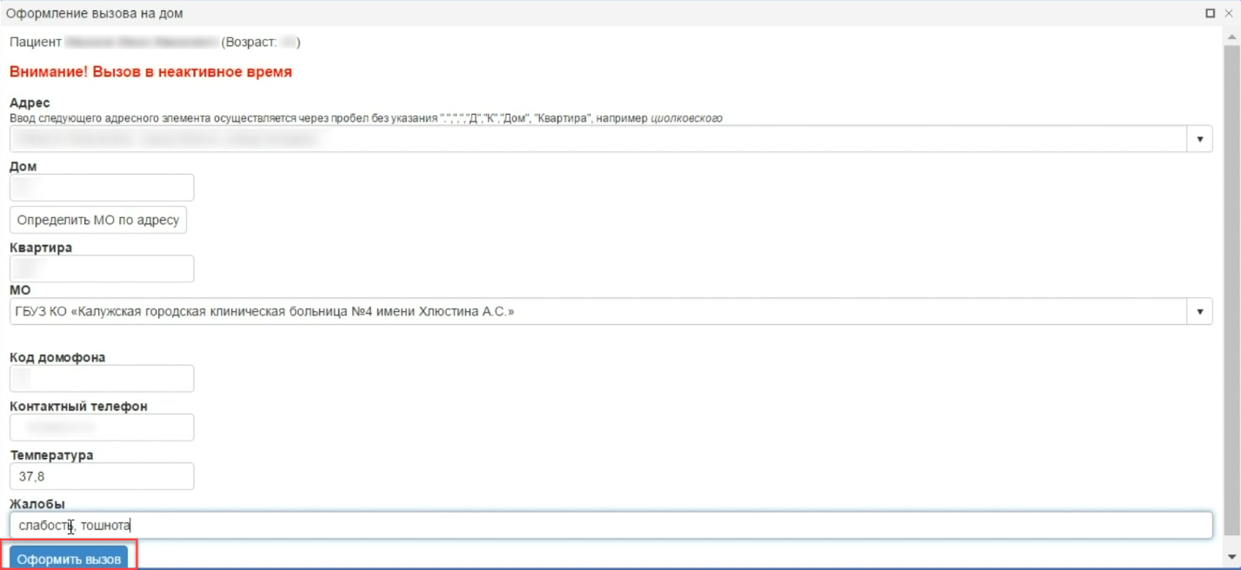
Рис. 14. Окно «Оформление вызова на дом»
Появиться окно с запросом на подтверждение вызова, нажмите кнопку ОК (1), далее отобразиться уведомление об оформлении вызова на дом (2).
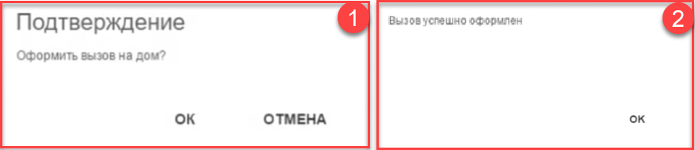
Рис. 15. Уведомления об оформлении вызова на дом
Вызов отобразиться в региональной информационной медицинской системе, у медицинской организации, обслуживающей адрес пациента. Дополнительно на почту медицинской организации приходит уведомление о новом поступившем вызове.
- Обращение граждан
Обращение или жалобу можно оставить на медицинские организации подведомственные министерству здравоохранения региона, а также по ситуациям, связанным с оказанием медицинских услуг
Чтобы принять обращение или жалобу необходимо перейти на вкладку Обращения граждан (1) и нажать кнопку Создать обращение (2).

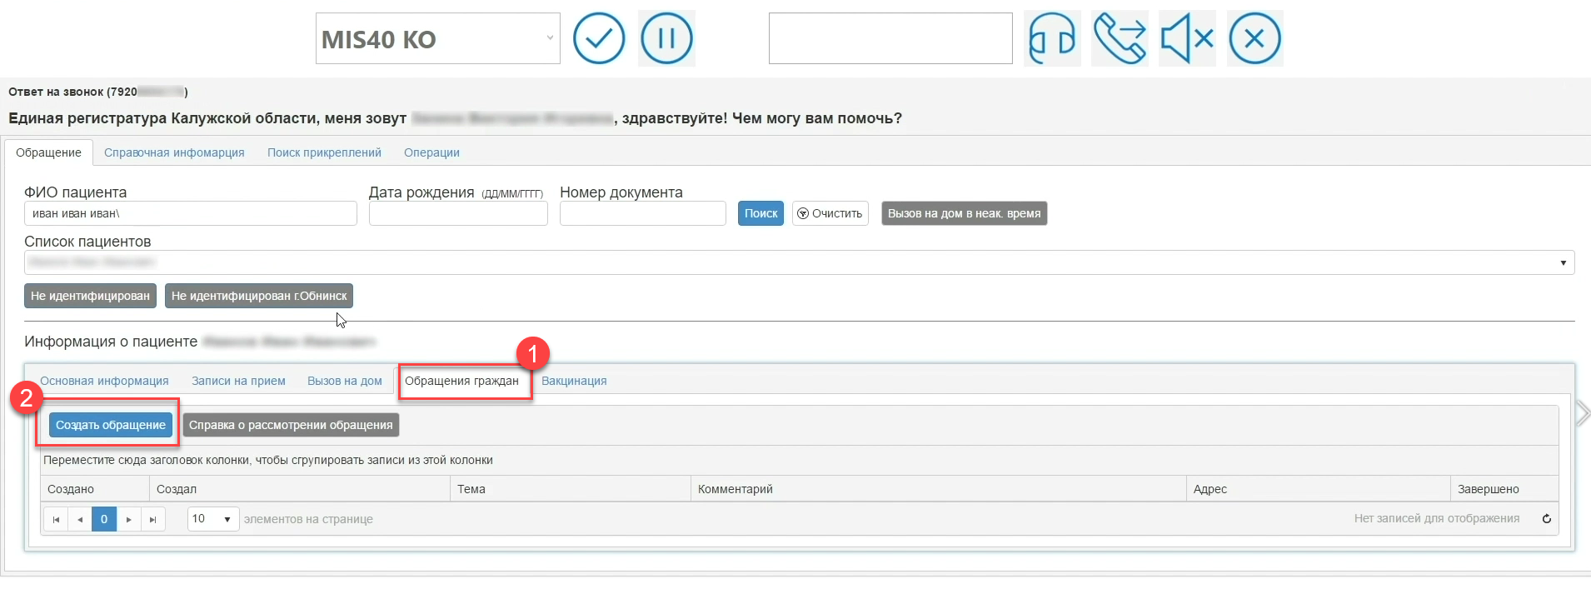
Рис. 16. Вкладка «Обращения граждан»
В открывшемся окне оператору необходимо выбрать тему обращения, МО, Адрес и комментарий со слов обратившегося на линию и сохранить карточку обращения нажав кнопку Сохранить.
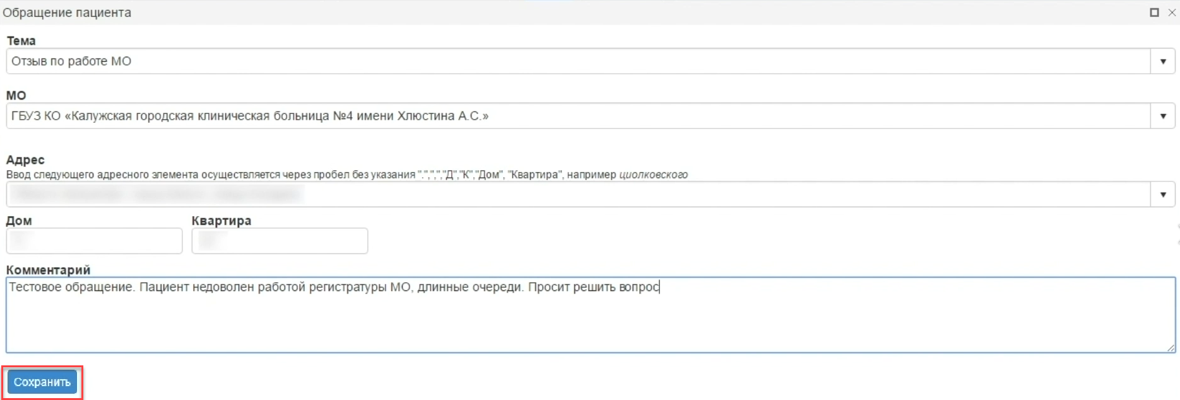
Рис. 17. Окно «Обращения пациента»
Появиться окно с запросом на подтверждение оформления обращения, нажмите кнопку ОК (1), далее отобразиться уведомление об оформлении обращения/жалобы (2).
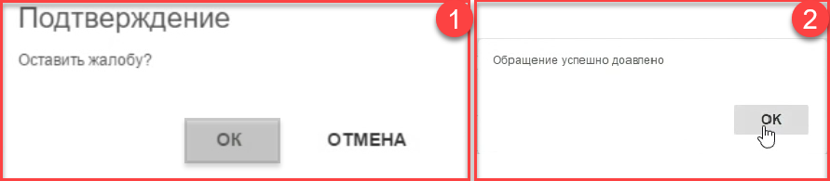
Рис. 18. Уведомления об оформлении обращения/жалобы
Произведенные действия подтверждаются проставлением тега Справка о рассмотрении обращения (1), в открывшемся окне «Справка о рассмотрении обращения» нажмите кнопку ОК (2).
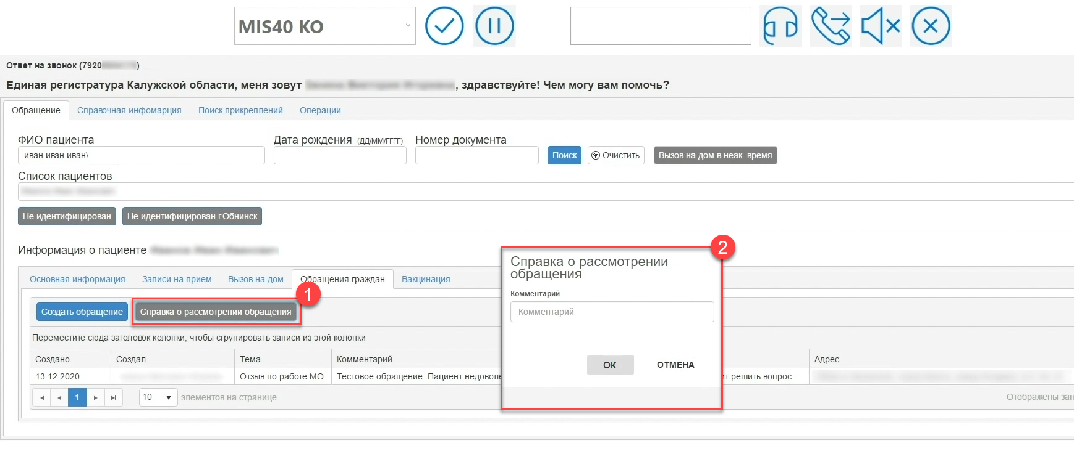
Рис. 19. Установка тега «Справка о рассмотрении обращения»
- Запись на вакцинацию
Для записи сотрудников медицинских организации региона на вакцинацию перейдите на вкладку Вакцинация (1) укажите заполните все поля (2) и нажмите кнопку Запись на вакцинацию (3).
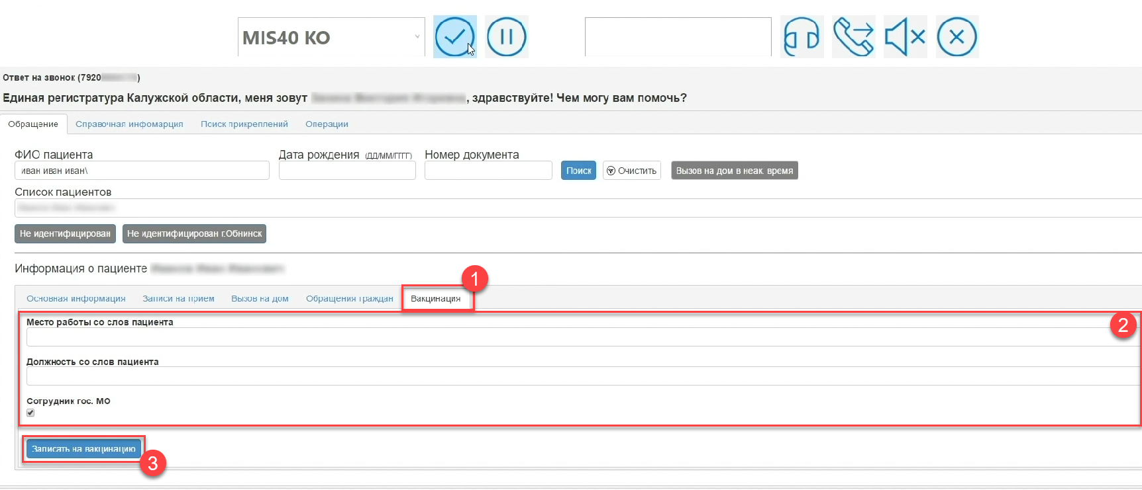
Рис. 20. Вкладка «Вакцинация»
- Завершение обращения
Для завершения звонка необходимо нажать кнопку Завершить (1), укажите тип обращения, если необходимо комментарии (2) и нажать кнопку Завершить обращение (3)
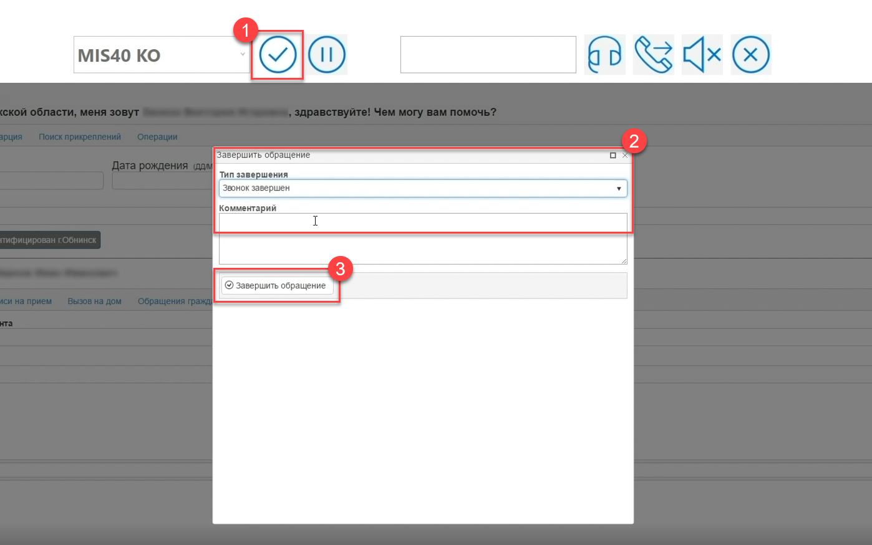
Рис. 21. Завершение обращения
Оператор перейдет в режим ожидания звонка.

